Gemeente Voorst - Instellen onverplicht fietspad op pad tussen het Schakerpad en de Veenhuisweg in Twello
Burgemeester en wethouders van de gemeente Voorst;
gelet op:
- artikel 15 lid 1 van de Wegenverkeerswet 1994 (WVW 1994) op grond waarvan de plaatsing of verwijdering van de in artikel 12 van het Besluit administratieve bepalingen inzake het wegverkeer (BABW) opgenomen verkeerstekens, voor zover daardoor een gebod of verbod ontstaat of wordt gewijzigd, krachtens een verkeersbesluit geschiedt;
- artikel 18, lid 1 van de WVW 1994 op grond waarvan verkeersbesluiten voor wegen die niet onder beheer van het Rijk, de provincie of het waterschap vallen, door burgemeester en wethouders of een door hen ingestelde bestuurscommissie genomen worden;
- artikel 12 van het BABW, op grond waarvan het plaatsen of verwijderen van de in dit artikel genoemde verkeerstekens krachtens een verkeersbesluit geschiedt;
- artikel 14 van het BABW, op grond waarvan het plaatsen van onderborden krachtens een verkeersbesluit geschiedt;
- artikel 24 van het BABW, op grond waarvan verkeersbesluiten worden genomen na overleg met de korpschef van politie of diens gemandateerde;
- het Algemeen mandaatbesluit Voorst 2022 op grond waarvan aan de juridisch beleidsadviseur openbare ruimte mandaat verleend is om verkeersbesluiten als deze te nemen;
dat het op de situatietekening hieronder aangegeven en niet van een naam voorziene pad, gelegen tussen het Schakerpad en de Veenhuisweg in Twello, in eigendom en beheer is bij de gemeente Voorst;
dat desbetreffend pad overwegend een functie heeft voor het verkeer dat zijn bestemming heeft op dat pad of gedeelte daarvan of daarvan afkomstig is dan wel een functie heeft voor het verkeer dat zijn bestemming heeft op in de directe nabijheid gelegen wegen;
dat desbetreffend pad formeel is aan te merken als een weg als bedoeld in artikel 18 lid 1 van de WVW 1994 en het college van burgemeester en wethouders van Voorst op basis hiervan bevoegd is verkeersbesluiten te nemen voor dit pad;
dat de aard, de gesteldheid en de inrichting van desbetreffend pad zich niet lenen voor gemotoriseerd verkeer, daardoor feitelijk geen doorgaande functie voor die categorie verkeer heeft en de gemeente Voorst met enige regelmaat meldingen ontvangt over gemotoriseerd verkeer dat desbetreffend pad desondanks als zodanig gebruikt;
dat het gelet op het voorgaande wenselijk is desbetreffend pad aan te wijzen als een onverplicht fietspad;
dat het treffen van een verkeersmaatregel als deze een normale maatschappelijke ontwikkeling is waarmee iedereen kan worden geconfronteerd en waarvan de nadelige gevolgen in beginsel voor rekening van betrokkenen behoren te blijven;
dat overeenkomstig artikel 24 van het BABW overleg is gepleegd met het regionale politiekorps;
dat de in dit besluit genoemde verkeersmaatregel strekt tot:
- het verzekeren van de veiligheid op de weg;
- het beschermen van weggebruikers en passagiers;
- het in stand houden van de weg en het waarborgen van de bruikbaarheid daarvan;
- het zoveel mogelijk waarborgen van de vrijheid van verkeer;
B E S L U I T E N:
met het plaatsen van verkeersborden G13 (onverplicht fietspad) en G14 (einde onverplicht fietspad) van bijlage 1 van het Reglement verkeersregels en verkeerstekens 1990, waarvan een aan de zijde van de Veenhuisweg te plaatsen bord G13 voorzien wordt van een onderbord 'na 70 m', het pad dat gelegen is tussen het Schakerpad en de Veenhuisweg in Twello aan te wijzen als onverplicht fietspad.
Een en ander volgens de van dit besluit onderdeel uitmakende situatietekening.
Informatie
Het besluit ligt ter inzage in het gemeentehuis. Heeft u vragen? Neem dan gerust contact op met Cees Morren. Zijn telefoonnummer is 0571-27 93 74. Bekendmaking van dit besluit gebeurt op de voorgeschreven wijze.
Bezwaar
Bent u belanghebbende en bent u het niet eens met het besluit? Dan kunt u binnen zes weken na de dag van bekendmaking van het besluit schriftelijk bezwaar maken bij ons college (Postbus 9000, 7390 HA Twello). Dit besluit treedt direct in werking, ook al maakt iemand bezwaar. Bent u van mening dat, zolang nog niet op het bezwaarschrift is beslist, de rechter het besluit buiten werking moet stellen? Dan vraagt u bij de Voorzieningenrechter van de Rechtbank Gelderland, Team bestuursrecht (Postbus 9030, 6800 EM Arnhem) een voorlopige voorziening aan. U kunt alleen een voorlopige voorziening aanvragen als u bezwaar heeft gemaakt. Ook moet er sprake zijn van een spoedeisend belang.
Tekening
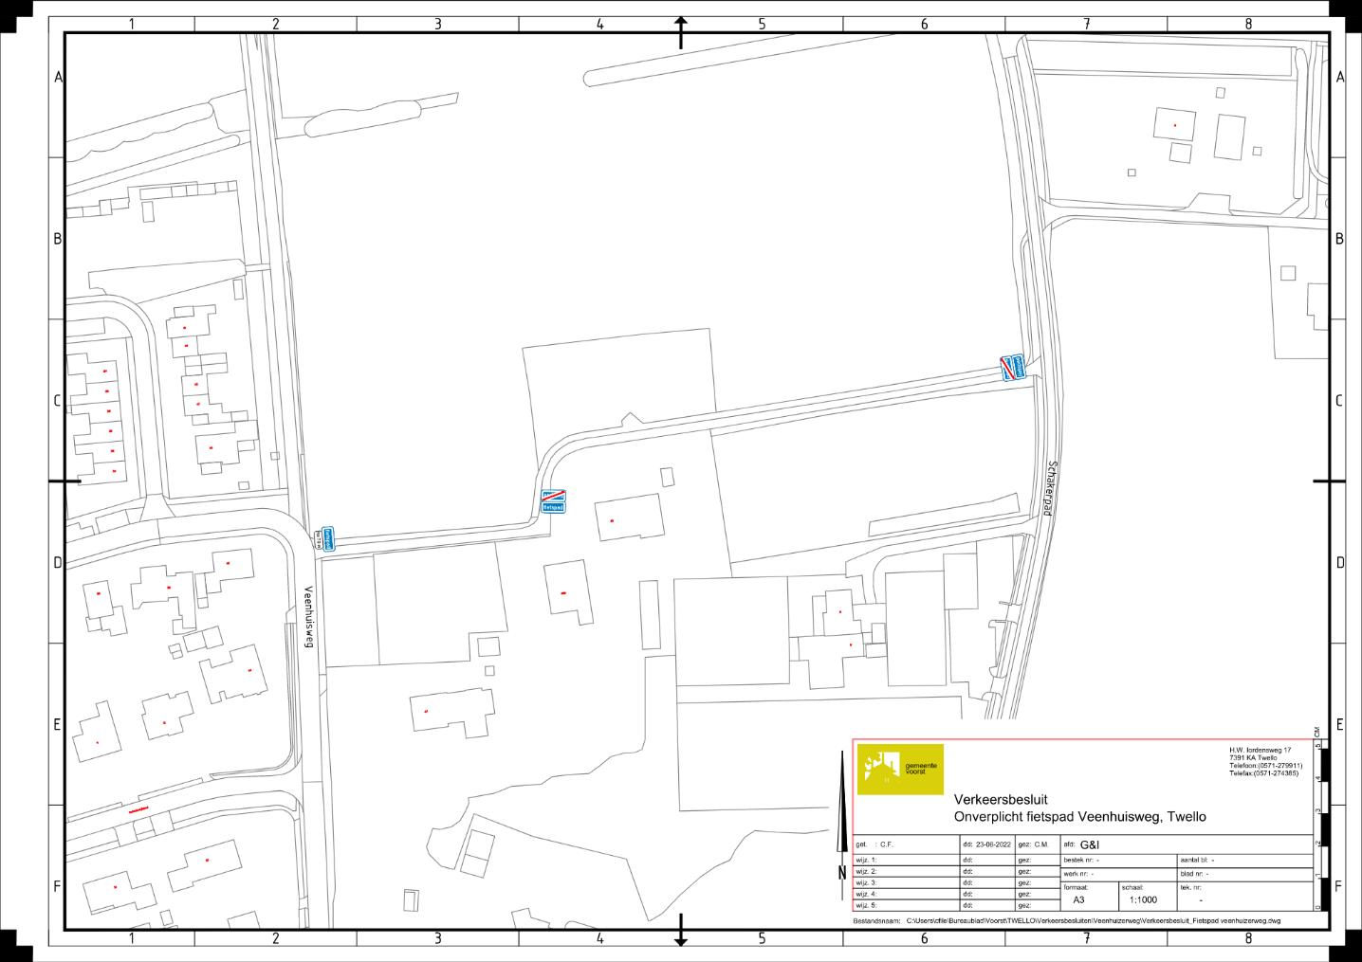

Twello, 6 oktober 2022
namens burgemeester en wethouders van Voorst,
Cees Morren, juridisch beleidsadviseur openbare ruimte

